Resolución del Pleno del Instituto de Transparencia, Acceso a la Información Pública y Protección de Datos Personales del Estado de México y Municipios, con domicilio en Metepec, Estado de México, de fecha diecisiete de octubre de dos mil dieciocho.
VISTO el expediente formado con motivo del recurso de revisión 03387/INFOEM/IP/RR/2018, promovido por el C. XXXXXXX XXXXX XXXXXXXXX, en lo sucesivo EL RECURRENTE, en contra de la respuesta emitida por el Sistema Municipal para el Desarrollo Integral de la Familia de Ecatepec de Morelos, en lo subsecuente EL SUJETO OBLIGADO, se procede a dictar la presente resolución con base en lo siguiente:
RESULTANDO
I. El treinta y uno de agosto de dos mil dieciocho, EL RECURRENTE presentó a través del Sistema de Acceso a la Información Mexiquense, en lo subsecuente el SAIMEX, ante EL SUJETO OBLIGADO, la solicitud de acceso a información pública, a la que se le asignó el número 00010/DIFECATEPE/IP/2018, mediante la cual solicitó, lo siguiente:
“Solicito la nómina de las dos quincenas de marzo 2018, con el nombre de cada servidor público y funcionario, su sueldo y salario bruto sin excedentes o compensaciones. Solicito la nómina de las dos quincenas de marzo 2018, con el nombre de cada servidor público y funcionario y todos los conceptos que forman parte del sobresueldo, compensaciones, horas extras, comisiones, apoyos escolares, vales, apoyos en general, excedentes y similares de cada persona en la nómina, lista de raya, sindicalizados, personal de confianza y similares.” (Sic)
Modalidad de Entrega: A través del SAIMEX.
II. De las constancias que obran en el expediente electrónico, se advierte que en fecha siete de septiembre de dos mil dieciocho, EL SUJETO OBLIGADO dio respuesta a la solicitud de acceso a la información pública requerida por EL RECURRENTE, en los términos siguientes:
“l Para el Desarrollo Integral de la Familia de Ecatepec de Morelos, México a 07 de Septiembre de 2018
Nombre del solicitante: XXXXXXX XXXXX XXXXXXXXX
Folio de la solicitud: 00010/DIFECATEPE/IP/2018
Ecatepec de Morelos, Estado de México, a 7 de Septiembre de 2018. C. XXXXXXX XXXXX XXXXXXXXX. P R E S E N T E: Por medio del presente le envió un cordial saludo y al mismo tiempo para dar cumplimiento a la solicitud número: 00010/DIFECATEPE/IP/2018; requerida en la plataforma del Sistema de Acceso a la Información Mexiquense (SAIMEX), El Sistema Municipal para el Desarrollo Integral de la Familia de Ecatepec de Morelos, tiene publicada la información solicitada en la plataforma de IPOMEX Fracción VIII Remuneraciones , información que puede consultar en el siguiente link: https://www.ipomex.org.mx/ipo3/gce/list/42944.web. Sin otro punto que tratar le retiro mi atenta y distinguida consideración. ATENTAMENTE: Beatriz Melitón Castro, Encargada de la Unidad de Transparencia del Sistema Municipal para el Desarrollo Integral de la Familia de Ecatepec de Morelos, Estado de México.” (Sic)
III. Inconforme con la respuesta, el once de septiembre de dos mil dieciocho, EL RECURRENTE interpuso recurso de revisión, el cual fue registrado en el SAIMEX y se le asignó el número de expediente 03387/INFOEM/IP/RR/2018, en el que expresó como acto impugnado:
“la respuesta del sujeto obligado” (Sic)
Asimismo, EL RECURRENTE manifestó como razones o motivos de la inconformidad:
“en el link de Internet que refiere el sujeto obligado, no se encuentra la información actualizada que solicite. solicito a usted, órgano de transparencia, que instruya al sujeto obligado a responder mi solicitud de información. “(Sic)
IV. El once de septiembre de dos mil dieciocho, el recurso de que se trata se envió electrónicamente al Instituto de Transparencia, Acceso a la Información Pública y Protección de Datos Personales del Estado de México y Municipios y con fundamento en el artículo 185, fracción I de la Ley de Transparencia y Acceso a la Información Pública del Estado de México y Municipios, se turnó, a través del SAIMEX, a la Comisionada EVA ABAID YAPUR, a efecto de que decretara su admisión o desechamiento.
V. El diecisiete de septiembre de dos mil dieciocho, atento a lo dispuesto en el artículo 185, fracciones I, II y IV de la Ley de Transparencia y Acceso a la Información Pública del Estado de México y Municipios, se acordó la admisión a trámite del referido recurso de revisión, así como la integración del expediente respectivo, mismo que se puso a disposición de las partes, para que, de considerarlo conveniente, en el plazo máximo de siete días hábiles, EL RECURRENTE realizara manifestaciones y alegatos, así como ofreciera las pruebas que a su derecho conviniera y, en el caso del SUJETO OBLIGADO exhibiera el Informe Justificado.
VI. De las constancias que obran en el SAIMEX, se advierte que EL RECURRENTE fue omiso en presentar manifestaciones y alegatos, y en ofrecer los medios de prueba que a su derecho conviniera, así como que EL SUJETO OBLIGADO el veintiuno de septiembre y el cinco de octubre de dos mil dieciocho, rindió su Informe Justificado, como se advierte enseguida:
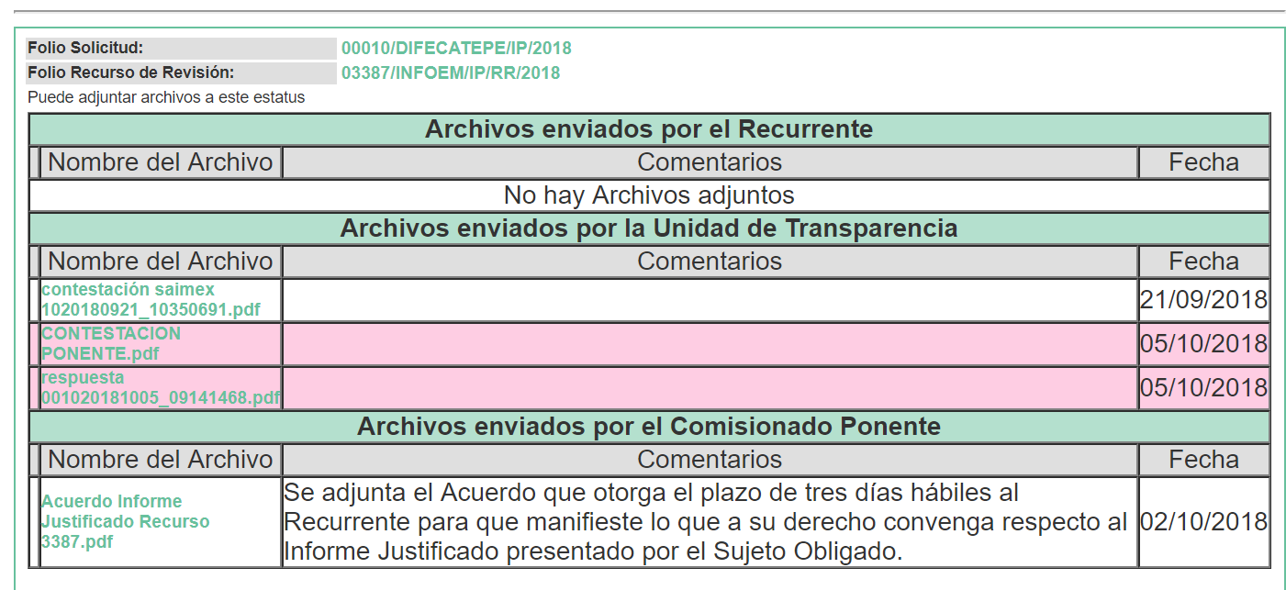
Cabe señalar, que los archivos remitidos por EL SUJETO OBLIGADO vía Informe Justificado contienen lo siguiente:
“contestación saimex 1020180921_10350691.pdf”
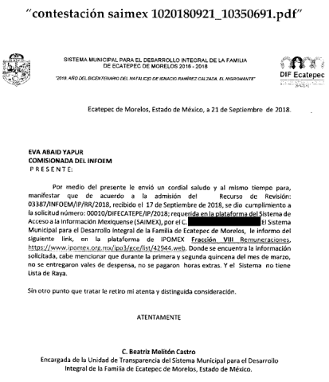
“CONTESTACION PONENTE.pdf”

“respuesta 001020181005_09141468.pdf”
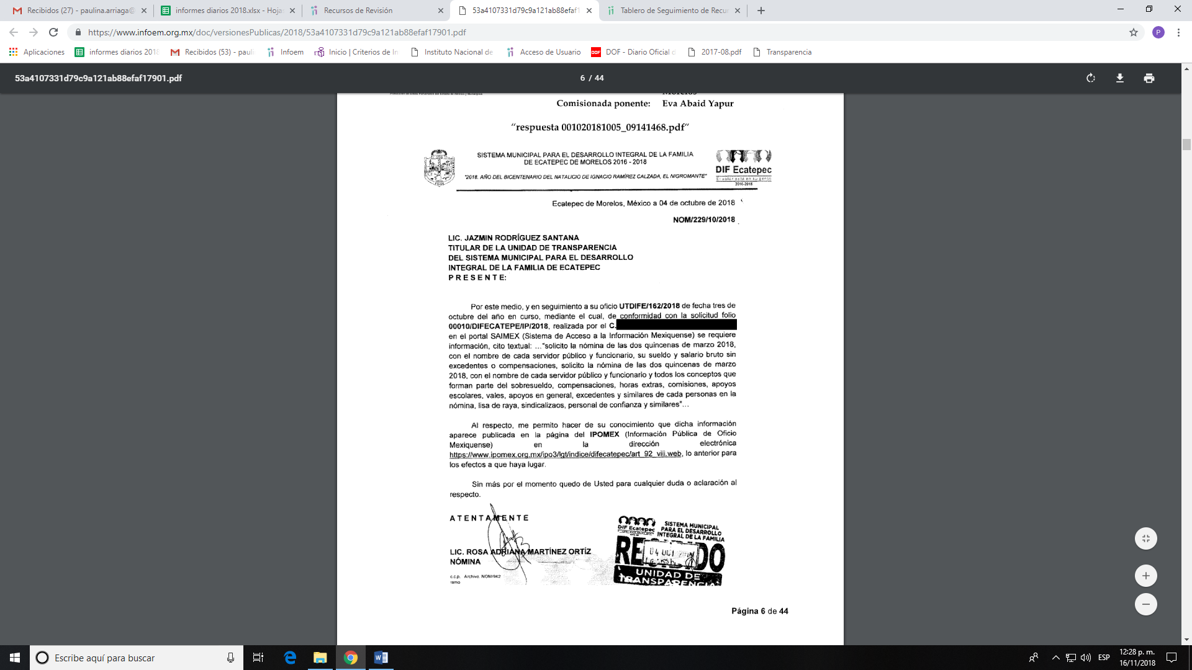
VII. Transcurrido el plazo señalado en el párrafo anterior y, una vez analizado el estado procesal que guardaba el expediente, el nueve de octubre de dos mil dieciocho, la Comisionada Ponente acordó el cierre de instrucción, así como la remisión del mismo a efecto de ser resuelto, de conformidad con lo establecido en el artículo 185, fracciones VI y VIII de la Ley de Transparencia y Acceso a la Información Pública del Estado de México y Municipios; y
CONSIDERANDO
PRIMERO. Competencia. Este Instituto de Transparencia, Acceso a la Información Pública y Protección de Datos Personales del Estado de México y Municipios, es competente para conocer y resolver el presente recurso, conforme a lo dispuesto en los artículos 6, Apartado A de la Constitución Política de los Estados Unidos Mexicanos; 5, párrafos vigésimo, vigésimo primero y vigésimo segundo fracciones IV y V de la Constitución Política del Estado Libre y Soberano de México; 2 fracción II, 13, 29, 36 fracciones I y II, 176, 178, 179, 181 párrafo tercero y 185 de la Ley de Transparencia y Acceso a la Información Pública del Estado de México y Municipios; y 9, fracciones I y XXIV y 11 del Reglamento Interior del Instituto de Transparencia, Acceso a la Información Pública y Protección de Datos Personales del Estado de México y Municipios.
SEGUNDO. Interés. El recurso de revisión fue interpuesto por parte legítima en atención a que fue presentado por EL RECURRENTE, quien es la misma persona que formuló la solicitud de información pública al SUJETO OBLIGADO.
TERCERO. Oportunidad. El recurso de revisión fue interpuesto dentro del plazo de quince días hábiles contados a partir del día siguiente a aquel en que EL RECURRENTE tuvo conocimiento de la respuesta impugnada, tal y como lo prevé el artículo 178 de la Ley de Transparencia y Acceso a la Información Pública del Estado de México y Municipios, que establece:
“Artículo 178. El solicitante podrá interponer, por sí mismo o a través de su representante, de manera directa o por medios electrónicos, recurso de revisión ante el Instituto o ante la Unidad de Transparencia que haya conocido de la solicitud dentro de los quince días hábiles, siguientes a la fecha de la notificación de la respuesta.
A falta de respuesta del sujeto obligado, dentro de los plazos establecidos en esta Ley, a una solicitud de acceso a la información pública, el recurso podrá ser interpuesto en cualquier momento, acompañado con el documento que pruebe la fecha en que presentó la solicitud.
En el caso de que se interponga ante la Unidad de Transparencia, ésta deberá remitir el recurso de revisión al Instituto a más tardar al día siguiente de haberlo recibido.” (Sic)
En efecto, atendiendo a que EL SUJETO OBLIGADO notificó la respuesta a la solicitud de información pública el día siete de septiembre de dos mil dieciocho, el plazo de quince días hábiles que el artículo 178 de la ley de la materia otorga al RECURRENTE para presentar el recurso de revisión, transcurrió del diez al veintiocho de septiembre de dos mil dieciocho, sin contemplar en el cómputo los días ocho, nueve, quince y dieciséis, veintidós y veintitrés de septiembre del año en curso por corresponder a sábados y domingos, de conformidad con el artículo 3 fracción X de la Ley de Transparencia y Acceso a la Información Pública del Estado de México y Municipios y en términos del Calendario Oficial de este Instituto, publicado en el Periódico Oficial del Estado Libre y Soberano de México “Gaceta del Gobierno”, el veinte de diciembre del año dos mil diecisiete.
En ese tenor, si el recurso de revisión que nos ocupa, se interpuso el once de septiembre del año dos mil dieciocho, éste se encuentra dentro de los márgenes temporales previstos en el precepto legal anteriormente citado y, por tanto, su interposición se considera oportuna.
CUARTO. Procedibilidad. Del análisis efectuado, se advierte que resulta procedente la interposición del recurso y se concluye la acreditación plena de todos y cada uno de los elementos formales exigidos por el artículo 180 de la Ley de Transparencia y Acceso a la Información Pública del Estado de México y Municipios, en atención a que fue presentado mediante el formato visible en el SAIMEX.
QUINTO. Estudio y resolución del recurso. Es así que, una vez determinada la vía sobre la que versará el presente recurso, y previa revisión del expediente electrónico formado en el SAIMEX por motivo de la solicitud de información y del recurso a que da origen, es conveniente analizar si la respuesta del SUJETO OBLIGADO cumple con los requisitos y procedimientos del derecho de acceso a la información pública, por lo que en primer término debemos recordar que EL RECURRENTE solicitó al SUJETO OBLIGADO lo siguiente:
“Solicito la nómina de las dos quincenas de marzo 2018, con el nombre de cada servidor público y funcionario, su sueldo y salario bruto sin excedentes o compensaciones. Solicito la nómina de las dos quincenas de marzo 2018, con el nombre de cada servidor público y funcionario y todos los conceptos que forman parte del sobresueldo, compensaciones, horas extras, comisiones, apoyos escolares, vales, apoyos en general, excedentes y similares de cada persona en la nómina, lista de raya, sindicalizados, personal de confianza y similares.” (Sic)
Precisado lo anterior, y en respuesta a la referida solicitud, EL SUJETO OBLIGADO manifestó que tiene publicada la información solicitada en la plataforma de IPOMEX Fracción VIII Remuneraciones, información y que puede consultar en el siguiente link: https://www.ipomex.org.mx/ipo3/gce/list/42944.web.
Inconforme con dicha respuesta, EL RECURRENTE procedió a interponer el presente recurso de revisión, señalando como acto impugnado y como razones o motivos de inconformidad, lo referido en el Resultando III, que se tienen por insertos en obvio de repeticiones innecesarias.
Siendo importante precisar que EL SUJETO OBLIGADO vía Informe Justificado ratificó que la información solicitada se encuentra en el link referido, así como precisó que durante la primera y segunda quincena del mes de marzo no se entregaron vales de despensa, no se pagaron horas extras, y que no tiene lista de raya.
En ese orden de ideas, es de precisar que se obvia el análisis de la competencia por parte del SUJETO OBLIGADO, para generar, administrar o poseer la información solicitada, dado que éste ha asumido la misma, en razón de que en su respuesta admitió contar con dicha información.
En efecto, el hecho de que EL SUJETO OBLIGADO haya asumido contar con la información pública solicitada, acepta que la genera, posee y administra, en ejercicio de sus funciones de derecho público, motivo por el cual se actualiza el supuesto jurídico, previsto en el artículo 12 de la Ley de Transparencia y Acceso a la Información Pública del Estado de México y Municipios.
De hecho, el estudio de la naturaleza jurídica de la información pública solicitada, tiene por objeto determinar si ésta la genera, posee o administra EL SUJETO OBLIGADO; sin embargo, en aquellos casos en que éste la asume, ello implica que la genera, posee o administra; por consiguiente, a nada práctico nos conduciría su estudio, ya que se insiste, dicha información, fue asumida por el mismo, lo que implica que la genera, posee y administra, en ejercicio de sus funciones de derecho público, motivo por el cual, se actualiza el supuesto jurídico, previsto en el artículo 12 de la Ley de la materia, anteriormente referido.
En ese orden de ideas, se procede al estudio de la respuesta proporcionada por EL SUJETO OBLIGADO con la finalidad de analizar si satisfizo el derecho de acceso a la información pública del particular y en su caso de la naturaleza jurídica de la información, para establecer la documentación que puede ser susceptible de entrega por parte del SUJETO OBLIGADO para colmar la pretensión del solicitante.
Teniendo así que EL SUJETO OBLIGADO en su respuesta refirió que la información proporcionada, se encontraba en la plataforma de IPOMEX Fracción VIII Remuneraciones, información que puede consultar en el siguiente link: https://www.ipomex.org.mx/ipo3/gce/list/42944.web, misma que al tratar de acceder se advierte lo siguiente:

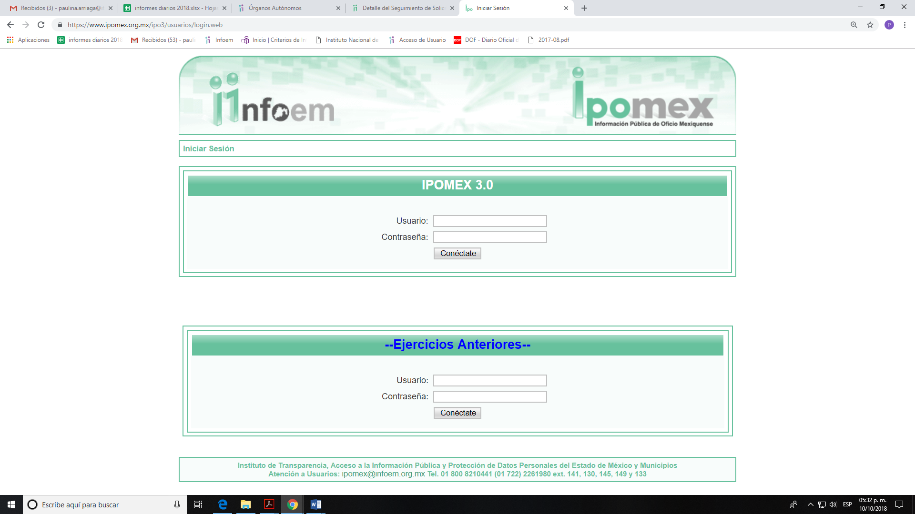
En ese tenor, EL SUJETO OBLIGADO con la finalidad de atender el requerimiento planteado por el particular, vía Informe Justificado le ratificó el link proporcionado, y le señaló un nuevo link https://www.ipomex.org.mx/ipo3/lgt/indice/difecatepec/art 92 viii.web, en el que de igual forma le refirió que se encontraba la información solicitada, del cual se advierte lo siguiente:
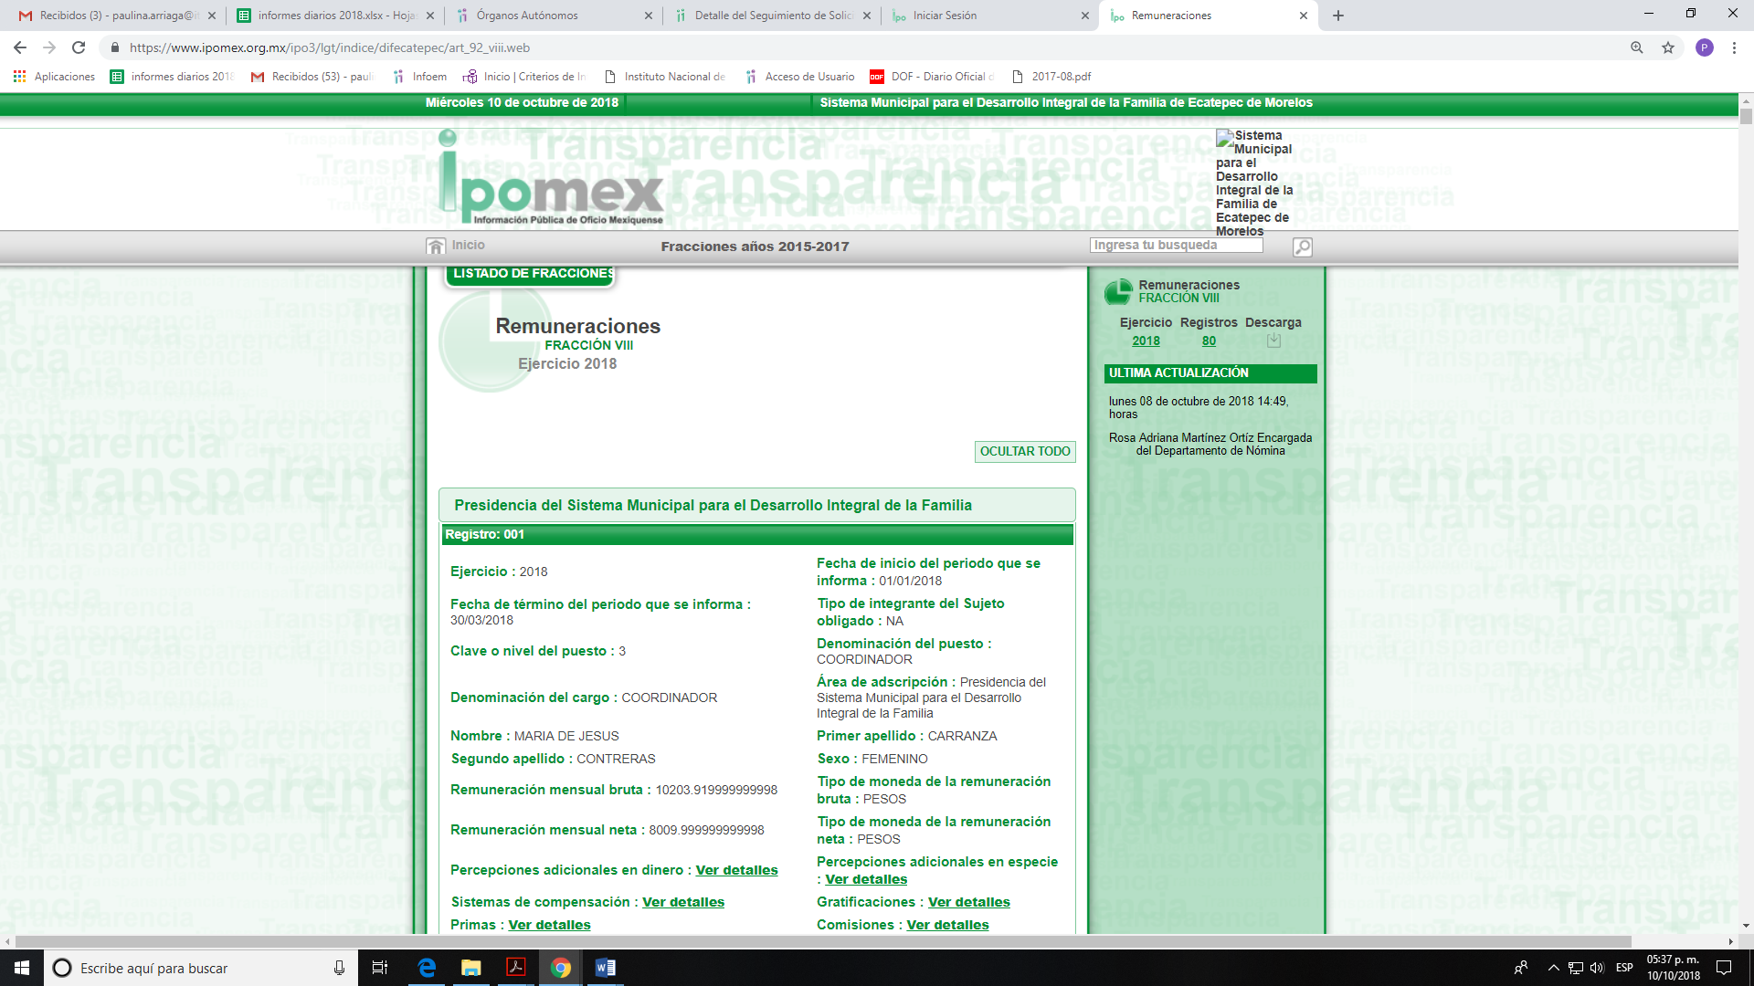
De lo inserto anteriormente está Autoridad concluye que con la misma no se satisfizo el derecho de acceso a la información pública del particular, toda vez que no se contiene la información solicitada por el particular, porque si bien es cierto se advierte entre otros datos, el nombre de cada servidor público y funcionario, su sueldo y salario bruto mensual, también lo es que no es lo que el solicitante requiere, ello en atención que pidió la nómina de las dos quincenas de marzo de 2018.
En ese tenor, y toda vez que el particular solicita la nómina de las quincenas referidas, conviene precisar que en nuestra legislación no existe como tal una definición de “nómina”; sin embargo, el “Glosario de Términos Usuales de Finanzas Públicas” del Centro de Estudios de las Finanzas Públicas de la Cámara de Diputados del H. Congreso de la Unión, el “Glosario de Términos Administrativos”, emitido por el Instituto Nacional de Administración Pública, A.C. y el “Glosario de Términos para el Proceso de Planeación, Programación, Presupuestación y Evaluación en la Administración Pública”, elaborado por el Grupo de Trabajo de Sistemas de Información Financiera, Contable y Presupuestal de la Comisión Permanente de Funcionarios Fiscales del Instituto para el Desarrollo Técnico de las Haciendas Públicas (INDETEC) señalan la siguiente definición de la palabra nómina:
“NÓMINA Listado general de los trabajadores de una institución, en el cual se asientan las percepciones brutas, deducciones y alcance neto de las mismas; la nómina es utilizada para efectuar los pagos periódicos (semanales, quincenales o mensuales) a los trabajadores por concepto de sueldos y salarios.”

Como ya se apuntó, si bien es cierto nuestra legislación no establece la definición de “nómina”, este término es mencionado en diferentes ordenamientos legales; así el artículo 804 fracción II de la Ley Federal de Trabajo, señalan:

“Artículo 804.- El patrón tiene obligación de conservar y exhibir en juicio los documentos que a continuación se precisan:
…
II. Listas de raya o nómina de personal, cuando se lleven en el centro de trabajo; o recibos de pagos de salarios;
…
Los documentos señalados en la fracción I deberán conservarse mientras dure la relación laboral y hasta un año después; los señalados en las fracciones II, III y IV, durante el último año y un año después de que se extinga la relación laboral; y los mencionados en la fracción V, conforme lo señalen las Leyes que los rijan.
(Énfasis añadido)
De lo antes señalado, es dable concluir que los recibos de pago o nómina, consisten en un registro conformado por el conjunto de trabajadores a los cuales se les va a remunerar por los servicios que éstos le prestan al patrón, en el cual se asientan las percepciones brutas, deducciones y el neto a recibir de dichos trabajadores.
De lo establecido en dicho precepto legal, se puede llegar a la conclusión de que tanto los recibos de pago o nómina, consisten en un registro conformado por el conjunto de trabajadores a los cuales se les va a remunerar por los servicios que éstos le prestan al patrón, en el cual se asientan las percepciones brutas, deducciones y el neto a recibir de dichos trabajadores.
En relación a ello, el artículo 50 de la Ley del Trabajo de los Servidores Públicos del Estado y Municipios, señala:
“ARTÍCULO 50.- El nombramiento, contrato o formato único de Movimientos de Personal aceptado obliga al servidor público a cumplir con los deberes inherentes al puesto especificado en el mismo y a las consecuencias que sean conforme a la ley, al uso y a la buena fe.
Iguales consecuencias se generarán para todos los servidores públicos, cuando la relación de trabajo se formalice mediante un contrato o por encontrarse en lista de raya.”
(Énfasis añadido)
De lo anterior, se advierte que la relación de trabajo de un servidor público se formaliza mediante nombramiento, contrato, formato único de movimientos de personal o por encontrarse en lista de raya.
Así pues, tratándose de servidores públicos de los Municipios la Ley del Trabajo de los Servidores Públicos del Estado y Municipios, en su artículo 220-K, establece lo siguiente:
“ARTÍCULO 220 K.- La institución o dependencia pública tiene la obligación de conservar y exhibir en el proceso los documentos que a continuación se precisan:
…
II. Recibos de pagos de salarios o las constancias documentales del pago de salario cuando sea por depósito o mediante información electrónica;
…
Los documentos señalados en la fracción I de este artículo, deberán conservarse mientras dure la relación laboral y hasta un año después; los señalados por las fracciones II, III, IV durante el último año y un año después de que se extinga la relación laboral, y los mencionados en la fracción V, conforme lo señalen las leyes que los rijan.
Los documentos y constancias aquí señalados, la institución o dependencia podrá conservarlos por medio de los sistemas de digitalización o de información magnética o electrónica o cualquier medio descubierto por la ciencia y las constancias expedidas por el encargado del área de personal de éstas, harán prueba plena.”
(Énfasis añadido)
De lo anterior, se advierte que toda institución o dependencia pública del Estado de México debe conservar las constancias documentales del pago de salario cuando sea por depósito o mediante información electrónica, debiendo conservar dicha documentación durante el último año y un año después de que se extinga la relación laboral a través de los sistemas de digitalización o de información magnética o electrónica.
Por ende, para conocer lo que debe contener la información correspondiente a la “Nómina”, es necesario señalar la fracción II del artículo 4 de la Ley de Fiscalización Superior del Estado de México, la cual señala:
“Artículo 4. Son sujetos de fiscalización:
…
- Los municipios del Estado de México;
…”

Razón por la que, al Órgano Superior de Fiscalización de ésta entidad federativa, le asiste la facultad de emitir los Lineamientos para la Integración del Informe Mensual, en términos la fracción XI del artículo 8 de la Ley de Fiscalización Superior del Estado de México, que señalan:
“Artículo 8. El Órgano Superior tendrá las siguientes atribuciones:
…
XI. Establecer los lineamientos, criterios, procedimientos, métodos y sistemas para las acciones de control y evaluación, necesarios para la fiscalización de las cuentas públicas y los informes trimestrales;
…”
De esta forma, el Órgano Superior de Fiscalización del Estado de México (OSFEM), emite anualmente los Lineamientos para definir los criterios, formatos y documentación necesaria para presentar los informes mensuales, dentro de los cuales destacan –en relación con el análisis que nos ocupa-, el Disco 4, relativo a la información de nómina.

Estos lineamientos son, de observancia general para todos los servidores públicos de las entidades fiscalizables que desempeñen un empleo, cargo o comisión, de cualquier naturaleza en la administración pública municipal y que manejen recursos públicos como lo son los municipios; en atención a ello, el informe mensual deberá ser presentado al Órgano Superior de Fiscalización dentro de los 20 días posteriores al término del mes correspondiente de acuerdo a lo establecido en el artículo 32 de la Ley de Fiscalización Superior del Estado de México, que a la letra dice:

“Artículo 32.- El Gobernador del Estado, por conducto del titular de la dependencia competente, presentará a la Legislatura la cuenta pública del Gobierno del Estado del ejercicio fiscal inmediato anterior, a más tardar el quince de mayo de cada año.

Los Presidentes Municipales presentarán a la Legislatura las cuentas públicas anuales de sus respectivos municipios, del ejercicio fiscal inmediato anterior, dentro de los quince primeros días del mes de marzo de cada año; asimismo, los informes mensuales los deberán presentar dentro de los veinte días posteriores al término del mes correspondiente.”

La información documental comprobatoria, deberá conservarse en los archivos de la entidad fiscalizada –Municipio-, en original y debidamente integrada en términos de los lineamientos de referencia, pues son susceptibles de revisión directa por el órgano Superior de Fiscalización.
Una vez puntualizado esto, se advierte que la nómina contiene la información relativa a las remuneraciones de los servidores públicos.
Aunado a lo anterior, los Lineamientos para la Integración del Informe Mensual 2018, visibles en la página oficial del Órgano Superior de Fiscalización del Estado de Mexico (OSFEM) en el sitio de internet https://www.osfem.gob.mx/04_Normatividad/doc/Normatividad/2018/03_LinElabyPresInfoMenMpal18.pdf donde se destaca que dentro de los informes mensuales que EL SUJETO OBLIGADO tiene la obligación de rendir, se contempla precisamente la presentación de la Información referente a la Nómina tal y como se muestra en las siguientes imágenes:
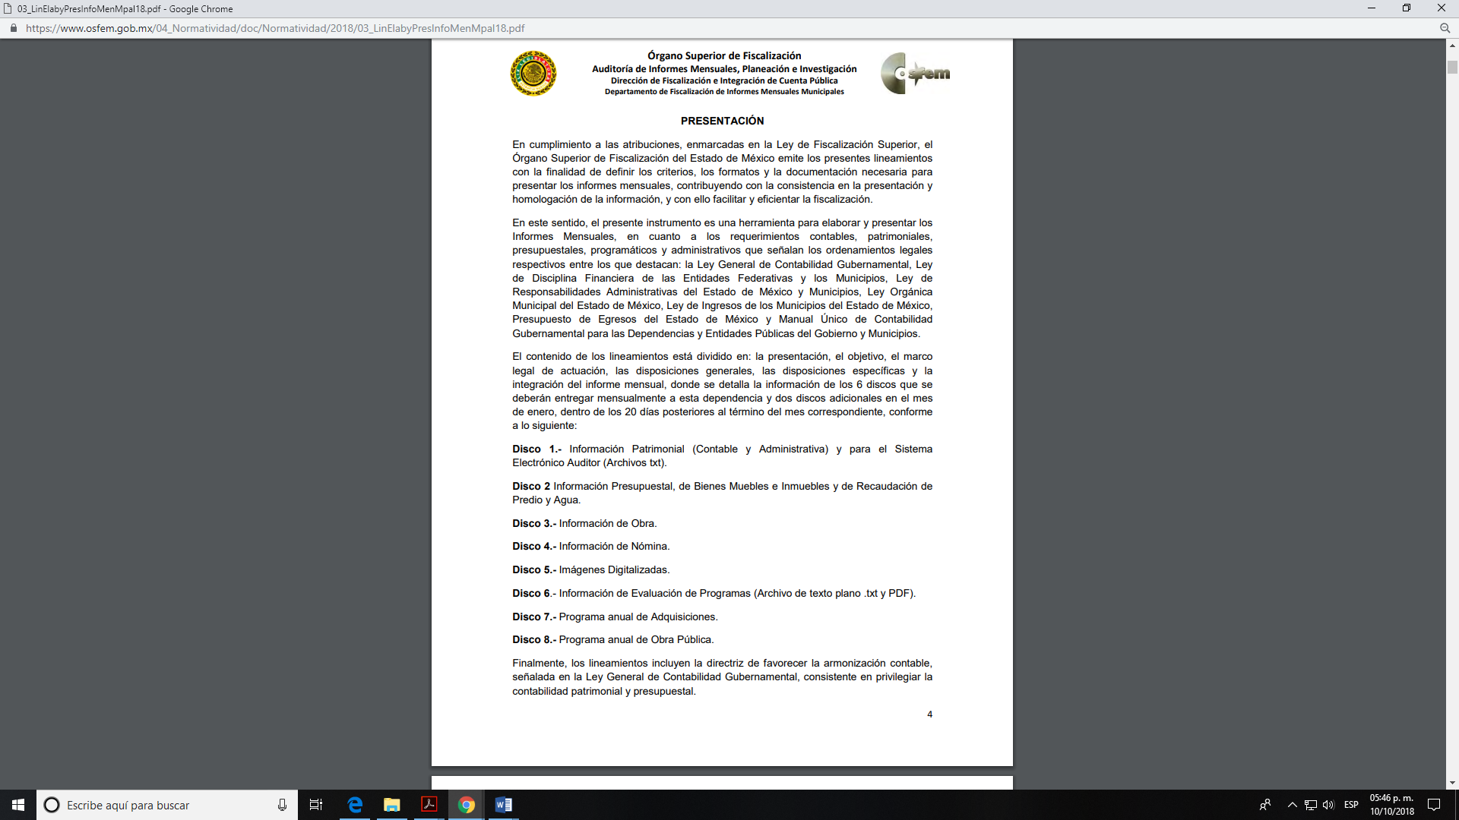

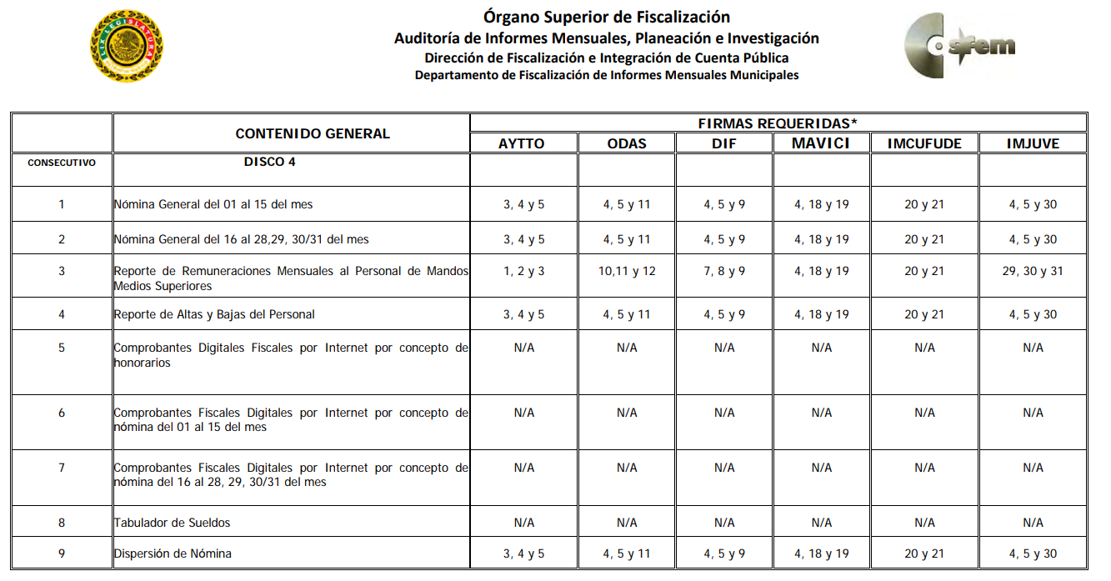
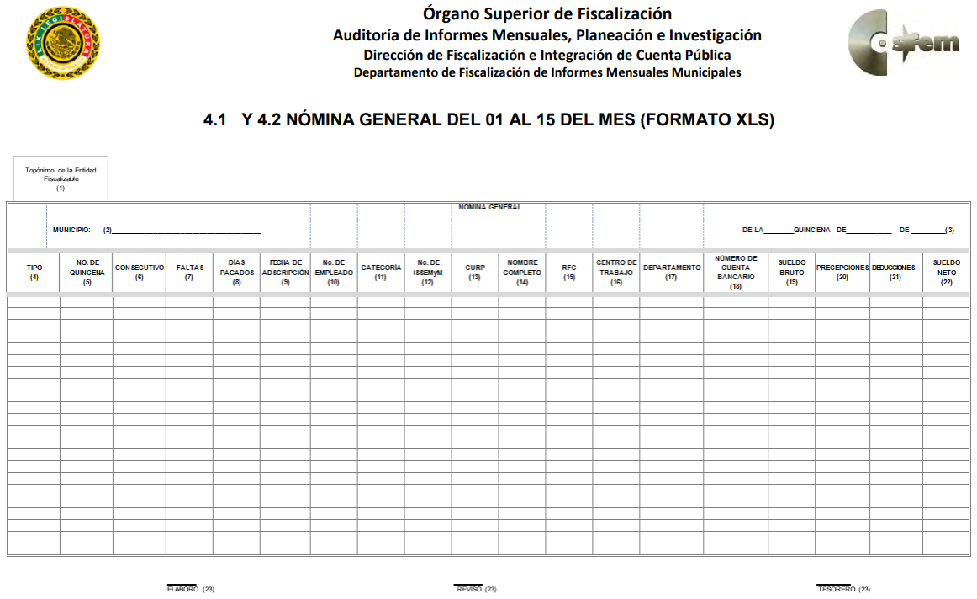

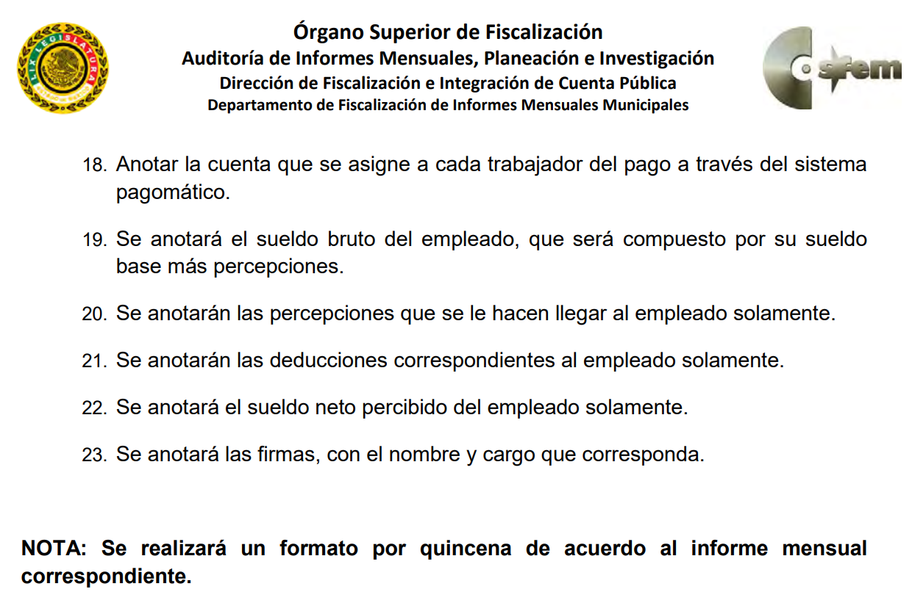
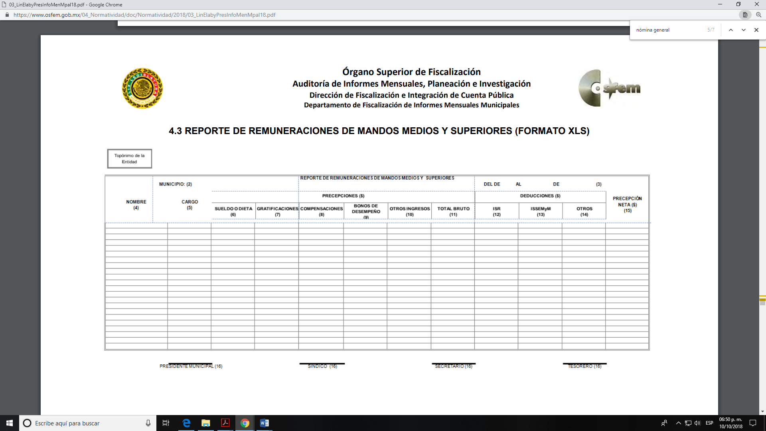
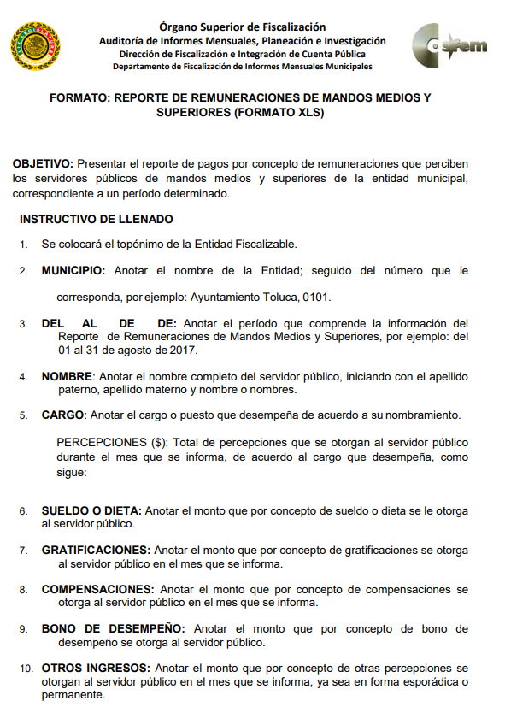
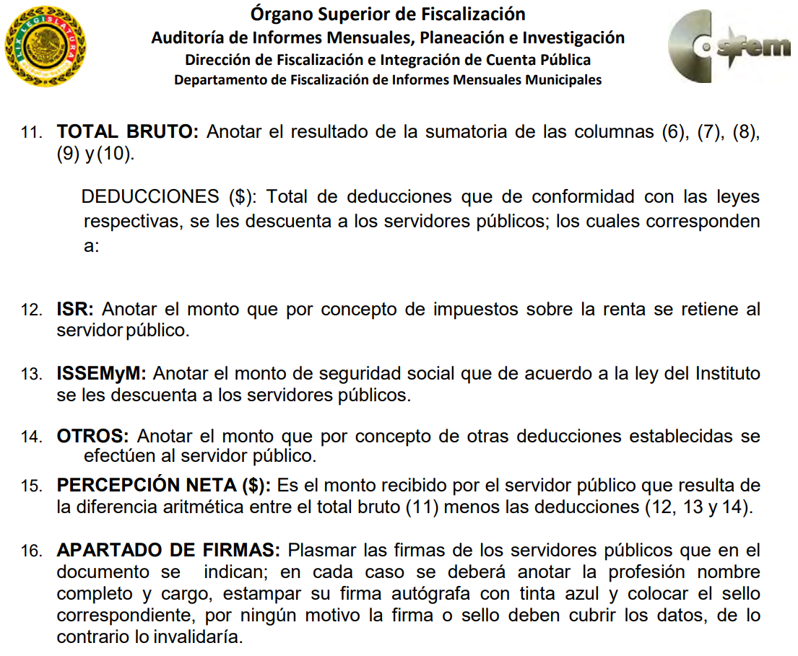
Atento a lo anterior, resulta claro que existe la obligación por parte del SUJETO OBLIGADO, de entregar los informes mensuales al Órgano Superior de Fiscalización del Estado de México de conformidad con el artículo 32 de la Ley de Fiscalización Superior del Estado de México, en los cuales se incluye lo referente a la nómina general, reporte de remuneraciones, y los comprobantes fiscales por internet por concepto de nómina, que comprenden la información relativa al pago de las remuneraciones de cada uno de los servidores públicos correspondiente a un periodo determinado; en consecuencia, la información solicitada por EL RECURRENTE debe obrar en los archivos del SUJETO OBLIGADO.
En este sentido, de acuerdo a la naturaleza de la información solicitada se concluye que ésta es de interés general y de alcance público, puesto que la ciudadanía tiene derecho a saber cuánto es el gasto ejercido para el pago de remuneraciones por servicios personales al realizar las funciones públicas, esto es, su acceso permite transparentar la aplicación de los recursos públicos que son otorgados para el cumplimiento de sus funciones, ello conforme a lo dispuesto por el artículo 23, fracción IV y penúltimo párrafo de la Ley de Transparencia y Acceso a la Información Pública del Estado de México y Municipios, que establece como deber de los Sujetos Obligados el hacer pública toda la información respecto a los montos y nombres de las personas a quienes se entreguen recursos públicos y con ello transparentar la forma, términos, causas y finalidad en la disposición de esos recursos; ya que, este precepto legal, como ya fue citado, establece:

“Artículo 23 Son sujetos obligados a transparentar y permitir el acceso a su información y proteger los datos personales que obren en su poder:

IV. Los ayuntamientos y las dependencias, organismos, órganos y entidades de la administración municipal;

Los sujetos obligados deberán hacer pública toda aquella información relativa a los montos y las personas a quienes entreguen, por cualquier motivo, recursos públicos, así como los informes que dichas personas les entreguen sobre el uso y destino de dichos recursos.” (Sic)

Sirve de sustento por analogía, para justificar la publicidad sobre los datos relativos a los montos por concepto de pago de las remuneraciones, los criterios 01/2003 y 02/2003 emitidos por el Comité de Acceso a la Información Pública y Protección de Datos Personales de la Suprema Corte de Justicia de la Nación que a continuación se citan:

“Criterio 01/2003.
“INGRESOS DE LOS SERVIDORES PÚBLICOS. CONSTITUYEN INFORMACIÓN PÚBLICA AÚN Y CUANDO SU DIFUSIÓN PUEDE AFECTAR LA VIDA O LA SEGURIDAD DE AQUELLOS. Si bien el artículo 13, fracción IV, de la Ley Federal de Transparencia y Acceso a la información Pública Gubernamental establece que debe clasificarse como información confidencial la que conste en expedientes administrativos cuya difusión pueda poner en riesgo la vida, la seguridad o la salud de cualquier persona, debe reconocerse que aun y cuando en ese supuesto podría encuadrar la relativa a las percepciones ordinarias y extraordinaria de los servidores públicos, ello no obsta para reconocer que el legislador estableció en el artículo 7 de ese mismo ordenamiento que la referida información, como una obligación de trasparencia, deben publicarse en medios remotos o locales de comunicación electrónica, lo que se sustenta en el hecho de que el monto de todos los ingresos que recibe un servidor público por desarrollar las labores que les son encomendadas con motivo del desempeño del cargo respecto. Constituyen información pública, en tanto que se trata de erogaciones que realiza un órgano del Estado en base con los recursos que encuentran su origen en mayor medida en las contribuciones aportados por los gobernados…”

“Criterio 02/2003.
INGRESOS DE LOS SERVIDORES PÚBLICOS, SON INFORMACIÓN PÚBLICA AÚN Y CUANDO CONSTITUYEN DATOS PERSONALES QUE SE REFIEREN AL PATRIMONIO DE AQUÉLLOS. De la interpretación sistemática de lo previsto en los artículos 3º, fracción II; 7º, 9º y 18, fracción II, de la Ley Federal de Transparencia y Acceso a la Información Pública Gubernamental se advierte que no constituye información confidencial la relativa a los ingresos que reciben los servidores públicos, ya que aun y cuando se trata de datos personales relativos a su patrimonio, para su difusión no se requiere consentimiento de aquellos, lo que deriva del hecho de que en términos de los previsto en el citado ordenamiento deben ponerse a disposición del público a través de medios remotos o locales de comunicación electrónica, tanto el directorio de servidores públicos como las remuneraciones mensuales por puesto incluso el sistema de compensación…”

(Énfasis añadido)

En este sentido, EL SUJETO OBLIGADO se encuentra constreñido a entregar la información solicitada por EL RECURRENTE, de acuerdo a lo dispuesto por los artículos 3, fracción XI y 12 de la Ley de Transparencia y Acceso a la Información Pública del Estado de México y Municipios, de los cuales se desprende que es información pública la contenida en los documentos que los Sujetos Obligados generen, administren o se encuentre en su posesión en ejercicio de sus atribuciones.
Siendo aplicable, el criterio de interpretación en el orden administrativo número 0002-11, emitido por Acuerdo del Pleno del Instituto de Transparencia y Acceso a la Información Pública y Protección de Datos Personales del Estado de México y Municipios, publicado en el Periódico Oficial del Gobierno del Estado Libre y Soberano de México “Gaceta del Gobierno” el diecinueve de octubre de dos mil once, cuyo rubro y texto dispone:

“CRITERIO 0002-11

INFORMACIÓN PÚBLICA, CONCEPTO DE, EN MATERIA DE TRANSPARENCIA. INTERPRETACIÓN TEMÁTICA DE LOS ARTÍCULOS 2 2, FRACCIÓN V, XV, Y XVI, 32, 4,11 Y 41. De conformidad con los artículos antes referidos, el derecho de acceso a la información pública, se define en cuanto a su alcance y resultado material, el acceso a los archivos, registros y documentos públicos, administrados, generados o en posesión de los órganos u organismos públicos, en virtud del ejercicio de sus funciones de derecho público, sin importar su fuente, soporte o fecha de elaboración.

En consecuencia el acceso a la información se refiere a que se cumplan cualquiera de los siguientes tres supuestos:

1) Que se trate de información registrada en cualquier soporte documental, que en ejercicio de las atribuciones conferidas, sea generada por los Sujetos Obligados;

2) Que se trate de información registrada en cualquier soporte documental, que en ejercicio de las atribuciones conferidas, sea administrada por los Sujetos Obligados, y

3) Que se trate de información registrada en cualquier soporte documental, que en ejercicio de las atribuciones conferidas, se encuentre en posesión de los Sujetos Obligados.”

(Énfasis Añadido)

Antes de concluir, es de señalar que esta Autoridad no pasa por desapercibido el pronunciamiento realizado por EL SUJETO OBLIGADO vía Informe Justificado, en el que manifestó que durante la primera y segunda quincena del mes de marzo no se entregaron vales de despensa, no se pagó horas extras y que no tiene personal en lista de raya.
Así, tenemos que el pronunciamiento del SUJETO OBLIGADO, se considera un hecho negativo, y es obvio que la información requerida no puede fácticamente obrar en los archivos del SUJETO OBLIGADO, ya que no puede probarse por ser lógica y materialmente imposible.
Asimismo, no se trata de un caso por el cual la negación del hecho implique la afirmación del mismo, simplemente se está ante una notoria y evidente inexistencia fáctica de la información solicitada.
Al mismo tiempo, y de conformidad con lo establecido en el artículo 12 de la Ley de Transparencia y Acceso a la Información Pública del Estado de México y Municipios, EL SUJETO OBLIGADO sólo proporcionará la información que obre en sus archivos, lo que a contrario sensu significa que no se está obligado a proporcionar lo que no conste en los mismos.
Encontrándonos ante un hecho negativo, destacando entonces que el Pleno de este Organismo Garante, ha sostenido que ante la presencia de un hecho negativo, resultaría innecesaria una declaratoria de inexistencia en términos de los artículos 19, 169 y 170 de la Ley de Transparencia y Acceso a la Información Pública del Estado de México y Municipios, y ante una hecho negativo resulta aplicable la siguiente tesis:
“HECHOS NEGATIVOS, NO SON SUSCEPTIBLES DE DEMOSTRACIÓN.
Tratándose de un hecho negativo, el Juez no tiene por qué invocar prueba alguna de la que se desprenda, ya que es bien sabido que esta clase de hechos no son susceptibles de demostración.
Amparo en revisión 2022/61. José García Florín (Menor). 9 de octubre de 1961. Cinco votos. Ponente: José Rivera Pérez Campos.” (Sic)
Asimismo, no se trata de un caso por el cual la negación del hecho implique la afirmación del mismo, simplemente se está ante una notoria y evidente inexistencia fáctica de la información solicitada.
Por otro lado, este Instituto considera necesario dejar claro que, al haber existido un pronunciamiento por parte del SUJETO OBLIGADO, a fin de atender la solicitud planteada, no está facultado para pronunciarse sobre la veracidad de la información proporcionada, pues no existe precepto legal alguno en la Ley de la Materia que permita que, vía recurso de revisión, se pronuncie al respecto. Sirve de apoyo a lo anterior, por analogía el criterio 31-10 emitido por el entonces Instituto Federal de Acceso a la Información y Protección de Datos, ahora Instituto Nacional de Transparencia, Acceso a la Información y Protección de Datos Personales (INAI) que a la letra dice:
“El Instituto Federal de Acceso a la Información y Protección de Datos no cuenta con facultades para pronunciarse respecto de la veracidad de los documentos proporcionados por los sujetos obligados. El Instituto Federal de Acceso a la Información y Protección de Datos es un órgano de la Administración Pública Federal con autonomía operativa, presupuestaria y de decisión, encargado de promover y difundir el ejercicio del derecho de acceso a la información; resolver sobre la negativa de las solicitudes de acceso a la información; y proteger los datos personales en poder de las dependencias y entidades. Sin embargo, no está facultado para pronunciarse sobre la veracidad de la información proporcionada por las autoridades en respuesta a las solicitudes de información que les presentan los particulares, en virtud de que en los artículos 49 y 50 de la Ley Federal de Transparencia y Acceso a la Información Pública Gubernamental no se prevé una causal que permita al Instituto Federal de Acceso a la Información y Protección de Datos conocer, vía recurso revisión, al respecto.” (Sic)

Es así, que con base en el análisis realizado en el desarrollo de la presente resolución, éste Órgano Autónomo considera que los documentos enunciados referentes a la nómina general, reporte de remuneraciones de mandos medios y superiores y los comprobantes fiscales digitales por internet por concepto de nómina, de manera enunciativa más no limitativa pueden colmar el derecho de acceso a la información del RECURRENTE por lo que resulta dable ordenarle al SUJETO OBLIGADO la entrega de la información requerida y que ha quedado precisada, de ser procedente en versión pública.
Ahora bien, en relación a la versión pública de la información de la que se ordena su entrega, en términos del artículo 143 de la Ley de Transparencia y Acceso a la Información Pública del Estado de México y Municipios, deberá omitirse, eliminarse o suprimirse la información confidencial.
En ese sentido, sólo podrán ser testados los datos que actualicen las hipótesis normativas previstas en dicho precepto legal, y deberá procederse a su clasificación mediante las formalidades de Ley, es decir, que el Comité de Transparencia del SUJETO OBLIGADO emita el Acuerdo de Clasificación correspondiente debidamente fundado y motivado, en el cual se sustente la versión pública, misma que deberá cumplir cabalmente con las formalidades previstas en el precepto antes referido, así como con los numerales aplicables de los LINEAMIENTOS GENERALES EN MATERIA DE CLASIFICACIÓN Y DESCLASIFICACIÓN DE LA INFORMACIÓN, ASÍ COMO PARA LA ELABORACIÓN DE VERSIONES PÚBLICAS, publicados en el Diario Oficial de la Federación en fecha 15 de abril de 2016, mediante Acuerdo del Consejo Nacional del Sistema Nacional de Transparencia, Acceso a la Información Pública y Protección de Datos Personales.
Así, respecto de los documentos que EL SUJETO OBLIGADO ha de entregar en versión pública, se deberá omitir, eliminar o suprimir la información personal de los servidores públicos, como Registro Federal de Contribuyentes, CURP, clave del Instituto de Seguridad Social del Estado de México y Municipios, los descuentos que se realicen por pensión alimenticia o deducciones estrictamente legales, personales o de cualquier índole siempre que, no se encuentren relacionados con los impuestos o las cuotas por seguridad social, número de cuenta o cualquier otro dato que ponga en riesgo la vida, seguridad y salud de dichas personas.
En el caso específico de la nómina solicitada, obran datos que son considerados confidenciales, cuyo acceso debe ser restringido, los cuales deben testarse al momento de la elaboración de versiones públicas, como es el caso del Registro Federal de Contribuyentes (RFC), la Clave Única de Registro de Población (CURP), la Clave de cualquier tipo de seguridad social (ISSEMYM, u otros), así como, los préstamos o descuentos que se le hagan al servidor público.
Por cuanto hace al Registro Federal de Contribuyentes de las personas físicas, constituye un dato personal, ya que se genera con caracteres alfanuméricos obtenidos a partir del nombre en mayúsculas sin acentos ni diéresis y la fecha de nacimiento de cada persona; es decir la primera letra del apellido paterno; seguida de la primera letra Vocal del primer apellido; seguida de la primera letra del segundo apellido y por último la primera letra del nombre, posterior la fecha de nacimiento año/mes/día y finalmente la homoclave; la cual, para su obtención es necesario acreditar personalidad, fecha de nacimiento entre otros con documentos oficiales.
Al respecto, es aplicable el Criterio 19/17 de la Segunda Época, emitido por el Instituto Nacional de Transparencia, Acceso a la Información y Protección de Datos Personales, que dice:
“Registro Federal de Contribuyentes (RFC) de personas físicas. El RFC es una clave de carácter fiscal, única e irrepetible, que permite identificar al titular, su edad y fecha de nacimiento, por lo que es un dato personal de carácter confidencial.
Resoluciones:
• RRA 0189/17. Morena. 08 de febrero de 2017. Por unanimidad. Comisionado Ponente Joel Salas Suárez.
• RRA 0677/17. Universidad Nacional Autónoma de México. 08 de marzo de 2017. Por unanimidad. Comisionado Ponente Rosendoevgueni Monterrey Chepov.
• RRA 1564/17. Tribunal Electoral del Poder Judicial de la Federación. 26 de abril de 2017. Por unanimidad. Comisionado Ponente Oscar Mauricio Guerra Ford.” (Sic)
(Énfasis añadido)
De lo anterior, se desprende que el Registro Federal de Contribuyentes se vincula al nombre de su titular, permitiendo identificar la edad de la persona y fecha de nacimiento, determinando la identificación de dicha persona para efectos fiscales, por lo que éste constituye un dato personal que concierne a una persona física identificada e identificable en términos de los artículos 2, fracción II de la Ley de Transparencia y Acceso a la Información Pública del Estado de México y Municipios y 4 fracción XI de la Ley de Protección de Datos Personales en Posesión de Sujetos Obligados del Estado de México y Municipios.
Por cuanto hace a la Clave Única de Registro de Población, constituye un dato personal, ya que tiene como finalidad registrar a cada una de las personas que integran la población del país, con los datos que permitan certificar y acreditar fehacientemente su identidad, la cual servirá para identificarla de manera individual.
Lo anterior, tiene sustento en los artículos 86 y 91 de la Ley General de Población, la cual señala lo siguiente:
“Artículo 86. El Registro Nacional de Población tiene como finalidad registrar a cada una de las personas que integran la población del país, con los datos que permitan certificar y acreditar fehacientemente su identidad.
Artículo 91. Al incorporar a una persona en el Registro Nacional de Población, se le asignará una clave que se denominará Clave Única de Registro de Población. Esta servirá para registrarla e identificarla en forma individual.” (Énfasis añadido)
Ahora bien, la Clave Única de Registro de Población, está integrada de 18 elementos representados por letras y números, que se generan a partir de los datos contenidos en un documento probatorio de identidad (acta de nacimiento, carta de naturalización o documento migratorio), la cual se integra de la primera letra del apellido paterno; seguida de la primera letra Vocal del primer apellido; seguida de la primera letra del segundo apellido y por último la primera letra del nombre; fecha de nacimiento año/mes/día; sexo; Entidad Federativa de nacimiento; consonantes internas del nombre y apellidos; un diferenciador de homonimia y siglo; y un digito verificador, que garantizan la correcta integración.
Al respecto, el Instituto Nacional de Transparencia, Acceso a la Información y Protección de Datos Personales (INAI), a través del Criterio 18/17 de la Segunda Época, señala literalmente lo siguiente:
“Clave Única de Registro de Población (CURP). La Clave Única de Registro de Población se integra por datos personales que sólo conciernen al particular titular de la misma, como lo son su nombre, apellidos, fecha de nacimiento, lugar de nacimiento y sexo. Dichos datos, constituyen información que distingue plenamente a una persona física del resto de los habitantes del país, por lo que la CURP está considerada como información confidencial.
Resoluciones:
• RRA 3995/16. Secretaría de la Defensa Nacional. 1 de febrero de 2017. Por unanimidad. Comisionado Ponente Rosendoevgueni Monterrey Chepov.
• RRA 0937/17. Senado de la República. 15 de marzo de 2017. Por unanimidad. Comisionada Ponente Ximena Puente de la Mora.
• RRA 0478/17. Secretaría de Relaciones Exteriores. 26 de abril de 2017. Por unanimidad. Comisionada Ponente Areli Cano Guadiana.” (Sic)
(Énfasis añadido)
De lo anterior, se desprende que la Clave Única de Registro de Población, se encuentra vinculada al nombre y apellidos de la persona, permitiendo identificar fecha y lugar de nacimiento, así como el sexo; datos que únicamente le atañen a su titular, por lo que, ésta constituye un dato personal que concierne a una persona física identificada e identificable en términos de los artículos 2, fracción II de la Ley de Transparencia y Acceso a la Información Pública del Estado de México y Municipios y 4, fracción XI de la Ley de Protección de Datos Personales en Posesión de Sujetos Obligados del Estado de México y Municipios.
Por cuanto hace a la Clave de cualquier tipo de seguridad social (ISSEMYM, u otros), está integrado por una secuencia de números con los que se identifica a los trabajadores que cubren las cuotas respectivas, asimismo, lo identifica con la fuente de trabajo; por lo que al ser una clave de identificación de los trabajadores, constituye información confidencial, dato que únicamente le atañe al servidor público, por lo constituye un dato personal que concierne a una persona física identificada e identificable en términos de los artículos 2, fracción II de la Ley de Transparencia y Acceso a la Información Pública del Estado de México y Municipios y 4, fracción XI de la Ley de Protección de Datos Personales en Posesión de Sujetos Obligados del Estado de México y Municipios.
Respecto de los préstamos o descuentos de carácter personal, éstos no deben tener relación con la prestación del servicio; es decir, son confidenciales los préstamos o descuentos que se le hagan a la persona en los que no se involucren instituciones públicas, en virtud de no favorecer en la transparencia y rendición de cuentas, sino, por el contrario con ello se violentaría la protección de información confidencial, porque incide en la intimidad de un individuo identificado.
Por su parte, el artículo 84 de la Ley del Trabajo de los Servidores Públicos del Estado y Municipios, señala:
“ARTICULO 84. Sólo podrán hacerse retenciones, descuentos o deducciones al sueldo de los servidores públicos por concepto de:
I. Gravámenes fiscales relacionados con el sueldo;
II. Deudas contraídas con las instituciones públicas o dependencias por concepto de anticipos de sueldo, pagos hechos con exceso, errores o pérdidas debidamente comprobados;
III. Cuotas sindicales;
IV. Cuotas de aportación a fondos para la constitución de cooperativas y de cajas de ahorro, siempre que el servidor público hubiese manifestado previamente, de manera expresa, su conformidad;
V. Descuentos ordenados por el Instituto de Seguridad Social del Estado de México y Municipios, con motivo de cuotas y obligaciones contraídas con éste por los servidores públicos;
VI. Obligaciones a cargo del servidor público con las que haya consentido, derivadas de la adquisición o del uso de habitaciones consideradas como de interés social;
VII. Faltas de puntualidad o de asistencia injustificadas;
VIII. Pensiones alimenticias ordenadas por la autoridad judicial; o
IX. Cualquier otro convenido con instituciones de servicios y aceptado por el servidor público.
El monto total de las retenciones, descuentos o deducciones no podrá exceder del 30% de la remuneración total, excepto en los casos a que se refieren las fracciones IV, V y VI de este artículo, en que podrán ser de hasta el 50%, salvo en los casos en que se demuestre que el crédito se concedió con base en los ingresos familiares para hacer posible el derecho constitucional a una vivienda digna, o se refieran a lo establecido en la fracción VIII de este artículo, en que se ajustará a lo determinado por la autoridad judicial.”
(Énfasis añadido)
Derivado de lo anterior, la ley establece claramente cuáles son esos descuentos o gravámenes que directamente se relacionan con las obligaciones adquiridas como servidores públicos y aquéllos que únicamente inciden en su vida privada. De este modo, descuentos por pensiones alimenticias o créditos adquiridos con instituciones privadas o públicas pero que fueron contraídas en forma individual, son información que debe clasificarse como confidencial.
Por lo que hace a los Códigos Bidimensionales y los denominados Códigos QR, se trata de barras en dos dimensiones que al igual a los códigos de barras o códigos unidimensionales, son utilizados para almacenar diversos tipos datos de manera codificada, los cuales a través de lectores que pueden ser obtenidos por cualquier persona, pueden obtener los referidos datos, los cuales pueden corresponder a datos personales como Registro Federal de Contribuyentes (RFC) y la Clave Única de Registro de Población (CURP).
Al respecto, las Cadenas Originales y Sellos Digitales, éstos forman parte del certificado de sello digital, los cuales son documentos electrónicos, mismos que de conformidad con el artículo 17-G y 29 del Código Fiscal de la Federación le permiten a la autoridad hacendaria federal garantizar una vinculación entre la identidad de un sujeto o entidad con su clave pública, lo hace identificable a una persona o entidad, además de que dichos certificados tienen como finalidad o propósito específico firmar digitalmente las facturas electrónicas para acreditar la autoría de los comprobantes fiscales. En ese tenor se transcriben los artículos señalados con antelación para mejor ilustración:
“Artículo 17-G.- Los certificados que emita el Servicio de Administración Tributaria para ser considerados válidos deberán contener los datos siguientes:
I. La mención de que se expiden como tales. Tratándose de certificados de sellos digitales, se deberán especificar las limitantes que tengan para su uso.
Artículo 29. Cuando las leyes fiscales establezcan la obligación de expedir comprobantes fiscales por los actos o actividades que realicen, por los ingresos que se perciban o por las retenciones de contribuciones que efectúen, los contribuyentes deberán emitirlos mediante documentos digitales a través de la página de Internet del Servicio de Administración Tributaria. Las personas que adquieran bienes, disfruten de su uso o goce temporal, reciban servicios o aquéllas a las que les hubieren retenido contribuciones deberán solicitar el comprobante fiscal digital por Internet respectivo.
Los contribuyentes a que se refiere el párrafo anterior deberán cumplir con las obligaciones siguientes:
I. …
II. Tramitar ante el Servicio de Administración Tributaria el certificado para el uso de los sellos digitales.
Los contribuyentes podrán optar por el uso de uno o más certificados de sellos digitales que se utilizarán exclusivamente para la expedición de los comprobantes fiscales mediante documentos digitales. El sello digital permitirá acreditar la autoría de los comprobantes fiscales digitales por Internet que expidan las personas físicas y morales, el cual queda sujeto a la regulación aplicable al uso de la firma electrónica avanzada.”
(Énfasis añadido)
Por ende, EL SUJETO OBLIGADO debe testar los datos confidenciales, sin pasar por alto que la clasificación respectiva tiene que cumplirse a través de la forma y formalidades que la Ley impone; es decir, mediante Acuerdo debidamente fundado y motivado, en términos de los numerales 49, fracción VIII y 132, fracciones II y III de la Ley de Transparencia y Acceso a la Información Pública del Estado de México y Municipios, así como los numerales Segundo, fracción XVIII, y del Cuarto al Décimo Primero de los Lineamientos Generales en materia de Clasificación y Desclasificación de la Información, así como para la elaboración de Versiones Públicas, que literalmente expresan:
Ley de Transparencia y Acceso a la Información Pública del Estado de México y Municipios
“Artículo 49. Los Comités de Transparencia tendrán las siguientes atribuciones:
VIII. Aprobar, modificar o revocar la clasificación de la información;
Artículo 132. La clasificación de la información se llevará a cabo en el momento en que:
…
II. Se determine mediante resolución de autoridad competente; o

III. Se generen versiones públicas para dar cumplimiento a las obligaciones de transparencia previstas en esta Ley.”

Lineamientos Generales en materia de Clasificación y Desclasificación de la Información
“Segundo.- Para efectos de los presentes Lineamientos Generales, se entenderá por:
XVIII. Versión pública: El documento a partir del que se otorga acceso a la información, en el que se testan partes o secciones clasificadas, indicando el contenido de éstas de manera genérica, fundando y motivando la reserva o confidencialidad, a través de la resolución que para tal efecto emita el Comité de Transparencia.
Cuarto. Para clasificar la información como reservada o confidencial, de manera total o parcial, el titular del área del sujeto obligado deberá atender lo dispuesto por el Título Sexto de la Ley General, en relación con las disposiciones contenidas en los presentes lineamientos, así como en aquellas disposiciones legales aplicables a la materia en el ámbito de sus respectivas competencias, en tanto estas últimas no contravengan lo dispuesto en la Ley General.
Los sujetos obligados deberán aplicar, de manera estricta, las excepciones al derecho de acceso a la información y sólo podrán invocarlas cuando acrediten su procedencia.
Quinto. La carga de la prueba para justificar toda negativa de acceso a la información, por actualizarse cualquiera de los supuestos de clasificación previstos en la Ley General, la Ley Federal y leyes estatales, corresponderá a los sujetos obligados, por lo que deberán fundar y motivar debidamente la clasificación de la información ante una solicitud de acceso o al momento en que generen versiones públicas para dar cumplimiento a las obligaciones de transparencia, observando lo dispuesto en la Ley General y las demás disposiciones aplicables en la materia.
Sexto. Los sujetos obligados no podrán emitir acuerdos de carácter general ni particular que clasifiquen documentos o expedientes como reservados, ni clasificar documentos antes de que se genere la información o cuando éstos no obren en sus archivos.
La clasificación de información se realizará conforme a un análisis caso por caso, mediante la aplicación de la prueba de daño y de interés público.
Séptimo. La clasificación de la información se llevará a cabo en el momento en que:
I. Se reciba una solicitud de acceso a la información;
II. Se determine mediante resolución de autoridad competente, o
III. Se generen versiones públicas para dar cumplimiento a las obligaciones de transparencia previstas en la Ley General, la Ley Federal y las correspondientes de las entidades federativas.
Los titulares de las áreas deberán revisar la clasificación al momento de la recepción de una solicitud de acceso a la información, para verificar si encuadra en una causal de reserva o de confidencialidad.
Octavo. Para fundar la clasificación de la información se debe señalar el artículo, fracción, inciso, párrafo o numeral de la ley o tratado internacional suscrito por el Estado mexicano que expresamente le otorga el carácter de reservada o confidencial.
Para motivar la clasificación se deberán señalar las razones o circunstancias especiales que lo llevaron a concluir que el caso particular se ajusta al supuesto previsto por la norma legal invocada como fundamento.
En caso de referirse a información reservada, la motivación de la clasificación también deberá comprender las circunstancias que justifican el establecimiento de determinado plazo de reserva.
Tratándose de información clasificada como confidencial respecto de la cual se haya determinado su conservación permanente por tener valor histórico, ésta conservará tal carácter de conformidad con la normativa aplicable en materia de archivos.
Los documentos contenidos en los archivos históricos y los identificados como históricos confidenciales no serán susceptibles de clasificación como reservados.
Noveno. En los casos en que se solicite un documento o expediente que contenga partes o secciones clasificadas, los titulares de las áreas deberán elaborar una versión pública fundando y motivando la clasificación de las partes o secciones que se testen, siguiendo los procedimientos establecidos en el Capítulo IX de los presentes lineamientos.
Décimo. Los titulares de las áreas, deberán tener conocimiento y llevar un registro del personal que, por la naturaleza de sus atribuciones, tenga acceso a los documentos clasificados. Asimismo, deberán asegurarse de que dicho personal cuente con los conocimientos técnicos y legales que le permitan manejar adecuadamente la información clasificada, en los términos de los Lineamientos para la Organización y Conservación de Archivos.
En ausencia de los titulares de las áreas, la información será clasificada o desclasificada por la persona que lo supla, en términos de la normativa que rija la actuación del sujeto obligado.
Décimo primero. En el intercambio de información entre sujetos obligados para el ejercicio de sus atribuciones, los documentos que se encuentren clasificados deberán llevar la leyenda correspondiente de conformidad con lo dispuesto en el Capítulo VIII de los presentes lineamientos.” (Sic)
(Énfasis Añadido)
Por lo tanto, es importante referir que EL SUJETO OBLIGADO deberá seguir el procedimiento legal establecido para su clasificación, esto es, que su Comité de Transparencia emita un Acuerdo de Clasificación que cumpla con las formalidades previstas, antes citadas que lo sustente, en el que se expongan los fundamentos y razones que llevaron a la autoridad a testar, suprimir o eliminar datos de dicho soporte documental, ya que el no hacerlo, implica que lo entregado no es legal ni formalmente una versión pública, sino más bien una documentación ilegible, incompleta o tachada; pues no señalar las razones por las que no se aprecian determinados datos, ya sea porque se testan o suprimen, deja al solicitante en estado de incertidumbre, al no conocer o comprender porque no aparecen en la documentación respectiva, es decir, si no se exponen de manera puntual las razones de ello se estaría violentando desde un inicio el derecho de acceso a la información del solicitante.
En mérito de lo ya expuesto, el Pleno de este Instituto determina que las razones o motivos de inconformidad devienen de fundadas, toda vez que conforme al estudio realizado la respuesta otorgada no satisfizo el derecho de acceso a la información del particular, por lo que se actualiza la hipótesis prevista en la fracción V del artículo 179 de la Ley de Transparencia y Acceso a la Información Pública del Estado de México y Municipios, y en términos de lo dispuesto en el artículo 186, fracción III de la Ley de Transparencia antes referida, se determina REVOCAR la respuesta del SUJETO OBLIGADO, y ordenar la entrega al RECURRENTE de la información que ha quedado precisada.
Así, con fundamento en lo prescrito en los artículos 5 párrafos vigésimo, vigésimo primero y vigésimo segundo, fracciones IV y V de la Constitución Política del Estado Libre y Soberano de México; 2, fracción II, 9, 29, 36, fracciones I y II, 176, 178, 179, 181, 185, fracción I, 186 y 188 de la Ley de Transparencia y Acceso a la Información Pública del Estado de México y Municipios, este Pleno:
RESUELVE
PRIMERO. Resultan fundadas las razones o motivos de inconformidad planteadas por EL RECURRENTE y analizadas en el Considerando QUINTO de esta resolución
SEGUNDO. Se REVOCA la respuesta del SUJETO OBLIGADO, y se ordena atienda la solicitud de información pública 00010/DIFECATEPE/IP/2018, en términos del Considerando QUINTO y, haga entrega al RECURRENTE, de ser procedente en versión pública, vía el SAIMEX, de los servidores públicos adscritos al Sistema Municipal para el Desarrollo Integral de la Familia de Ecatepec de Morelos, lo siguiente:
“Los recibos de nómina de la primera y segunda quincena de marzo de 2018 o el documento o documentos en donde consten el sueldo y salario bruto sin excedentes, los conceptos que forman parte del sobresueldo, compensaciones, comisiones, apoyos escolares, apoyos en general, excedentes y similares de la primera y segunda quincena de marzo de 2018.
Debiendo notificar al RECURRENTE el Acuerdo de Clasificación de la información que apruebe su Comité de Transparencia con motivo de la versión pública.”
TERCERO. Notifíquese al Titular de la Unidad de Transparencia del SUJETO OBLIGADO, para que conforme a los artículos 186 último párrafo y 189 párrafo segundo de la Ley de Transparencia y Acceso a la Información Pública del Estado de México y Municipios, dé cumplimiento a lo ordenado dentro del plazo de diez días hábiles, debiendo informar a este Instituto en un plazo de tres días hábiles siguientes sobre el cumplimiento dado a la presente resolución.
CUARTO. Notifíquese al RECURRENTE la presente resolución.
QUINTO. Hágase del conocimiento del RECURRENTE, que de conformidad con lo establecido en el artículo 196 de la Ley de Transparencia y Acceso a la Información Pública del Estado de México y Municipios, podrá impugnarla vía Juicio de Amparo en los términos de las leyes aplicables.
ASÍ LO RESUELVE, POR UNANIMIDAD DE VOTOS, EL PLENO DEL INSTITUTO DE TRANSPARENCIA, ACCESO A LA INFORMACIÓN PÚBLICA Y PROTECCIÓN DE DATOS PERSONALES DEL ESTADO DE MÉXICO Y MUNICIPIOS, CONFORMADO POR LOS COMISIONADOS ZULEMA MARTÍNEZ SÁNCHEZ; EVA ABAID YAPUR; JOSÉ GUADALUPE LUNA HERNÁNDEZ; JAVIER MARTÍNEZ CRUZ Y LUIS GUSTAVO PARRA NORIEGA EMITIENDO VOTO PARTICULAR; EN LA TRIGÉSIMA OCTAVA SESIÓN ORDINARIA CELEBRADA EL DIECISIETE DE OCTUBRE DE DOS MIL DIECIOCHO, ANTE EL SECRETARIO TÉCNICO DEL PLENO, ALEXIS TAPIA RAMÍREZ.

Zulema Martínez Sánchez
Comisionada Presidenta
(RÚBRICA)

Eva Abaid Yapur  Comisionada  (RÚBRICA) | José Guadalupe Luna Hernández  Comisionado  (RÚBRICA)
Javier Martínez Cruz  Comisionado  (RÚBRICA) | Luis Gustavo Parra Noriega  Comisionado  (RÚBRICA)
Alexis Tapia Ramírez
Secretario Técnico del Pleno
(RÚBRICA)

Esta hoja corresponde a la resolución de diecisiete de octubre de dos mil dieciocho, emitida en el recurso de revisión número 03387/INFOEM/IP/RR/2018.
YSM/PAG

